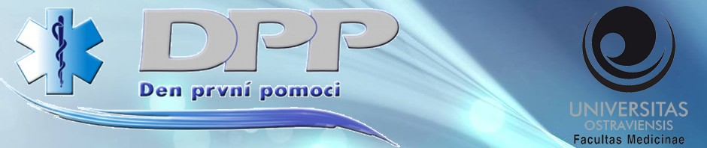

18.5. – 20.5.2017

Den první pomoci je soutěž pořádaná ve spolupráci Katedry intenzivní medicíny, urgentní medicíny a forenzních oborů při Lékařské fakultě ostravské univerzity v Ostravě.
Soutěž je určena studentům oboru zdravotnický záchranář na vyšších odborných a vysokých školách v ČR a zahraničí.
DPP je vícedenní setkání studentů jednotlivých škol, při kterém mají možnost porovnat své doposud získané zkušenosti a znalosti, které převádí do praxe během simulovaných situací vycházejících z reálných výjezdů posádek zdravotnické záchranné služby. Poskytuje studentům jedinečnou možnost prověřit své znalosti, skloubit teorii s praxí, přiučit se novým věcem bez hrozby způsobení újmy pacientovi.
Během několika soutěžních etap studenti plní předem připravené soutěžní úkoly, při nichž se chovají jako skutečná posádka RZP při výjezdu a postupují dle platných standardů a kompetencí.

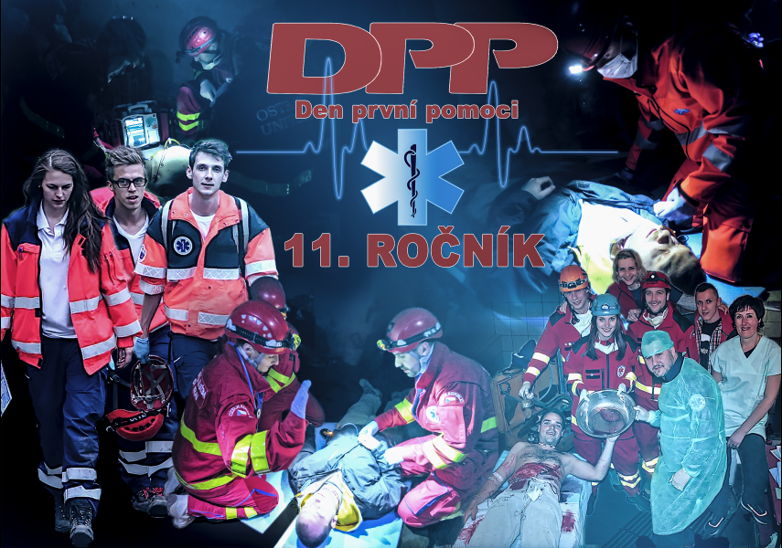
Naši školu reprezentovala dvě družstva :
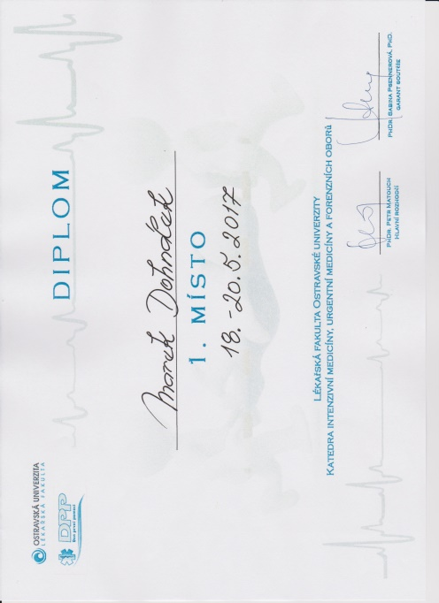
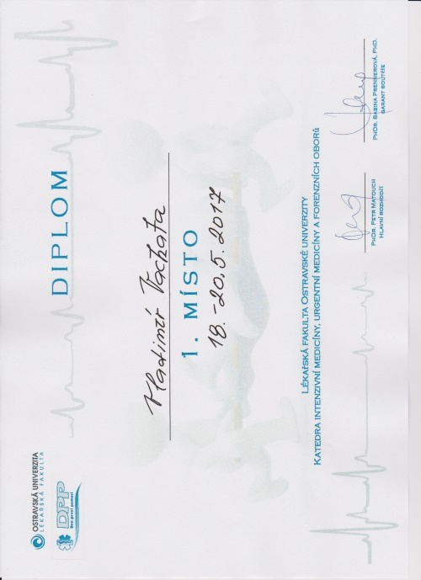
Marek Dohnálek, Vladimír Vachata, Michaela Požárková
kteří v soutěži zvítězili.

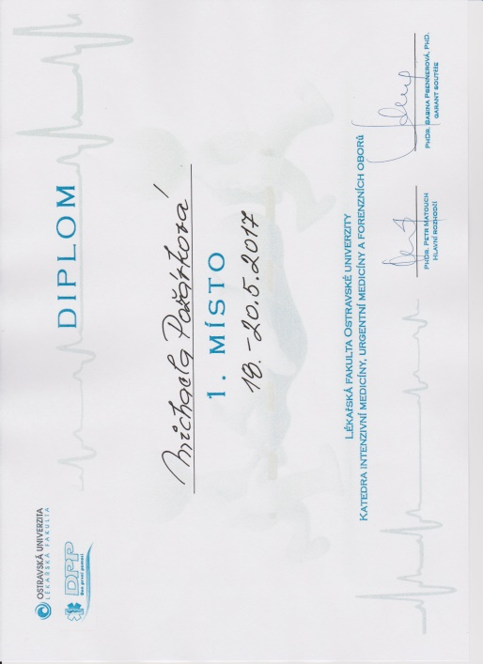

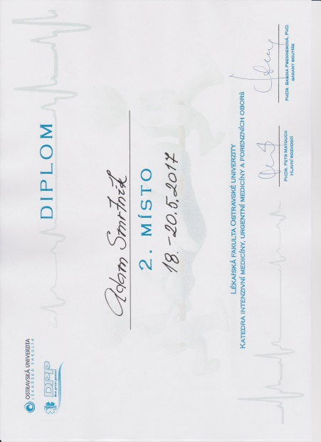
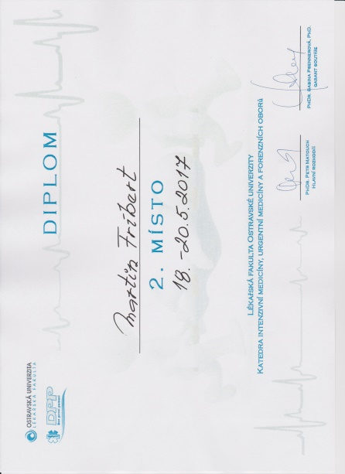
Adam Smrtník, Martin Fríbert, Lenka Došková
obsadili skvělou druhou příčku.

